

Gemeindienstprojekt: Seniorenausflug Altersheim St. Bernhard 2015

Letztes Jahr konnten wir für ca. 20 Bewohner des Altersheim St. Bernhard in Wettingen einen kurzweiligen und interessanten Ausflug an den Rheinfall organisieren. Es gab so viele herzliche und schöne Feedback’s von diesem Ausflug, dass wir uns entschieden haben, dieses Jahr einen ähnlichen Ausflug zu organisieren und zu begleiten. Der diesjährige Seniorenausflug geht an den Hallwilersee, wo wir unsere Gäste zu einer einstündigen Seerundfahrt einladen.

Unsere Gäste sind grösstenteils nicht mehr gut zu Fuss und daher auf Gehhilfen, wie Rollatoren oder Rollstühle, angewiesen. Das heisst, von unserer Seite benötigen wir je nach Zusammensetzung der Reisegruppe 10 bis 12 Rotarier als Betreuer und Conférencier. Zusätzlich werden wir durch zwei Fachpersonen des Altersheims begleitet, welche uns bei allfälligen Notfällen unterstützen können.

Der bestellte Car holt uns Rotarier direkt vor dem Zwyssighof in Wettingen ab. Dann fahren wir gemeinsam zum Altersheim St. Bernhard, wo wir unsere Gäste treffen, begrüssen und ihnen beim Einsteigen behilflich sind. Anschliessend fahren wir über Land nach Meisterschwanden. Dort werden wir alle zusammen „einschiffen“.

[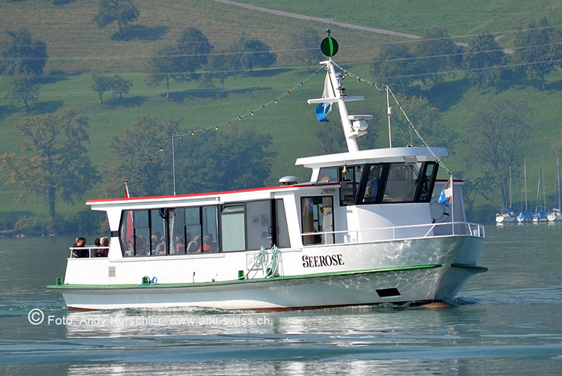](http://www.google.ch/url?sa=i&rct=j&q=&esrc=s&source=images&cd=&cad=rja&uact=8&ved=0CAcQjRw&url=http://www.ahu-swiss.ch/schiffe.html&ei=bgieVb33KYvbUfntjbgL&bvm=bv.96952980,d.bGQ&psig=AFQjCNEMOlPqOVKjbE-JS9cnLbGFDdDAXg&ust=1436506605259887)

Ich bin sicher, dass wir mit diesem Gemeindienstprojekt diesen Menschen einen schönen und interessanten Nachmittag bieten können. Für Einige ist es sicherlich eine der wenigen Möglichkeiten überhaupt einen Ausflug zu unternehmen.

Eure Zusage als Helfer nehme ich gerne per Mail entgegen:

[felix.meier@josberchtold.ch](mailto:felix.meier@josberchtold.ch)

Für eure Mithilfe möchte ich mich bereits im Voraus recht herzlich bedanken.

Mit rotarischem Gruss

Felix Meier

Ausflugsdetails: Datum: Freitag, 4. September 2015

Zeit: 13.10 bis ca. 18.00 Uhr

Abfahrt: 13.10 Uhr vor Zwyssighof, Wettingen